Структурное подразделение «Детский сад №11 комбинированного вида»
МБДОУ «Детский сад «Радуга» комбинированного вида»
Рузаевского муниципального района

Экологический проект

"Цветочный калейдоскоп"

Подготовили и провели воспитатели:

Уляшкина Е.Н.

Федяшова Л.А.

Рузаевка 2020г
Актуальность проекта:
Экологическое воспитание - одно из основных направлений в системе образования, это способ воздействия на чувства детей, их сознания, взгляды и представления. Дети испытывают потребность в общении с природой. Они учатся любить природу, наблюдать, сопереживать, понимать, что наша Земля не сможет существовать без растений, так как они не только помогают нам дышать, но и лечат от болезней.
Цветы – это не только красота, но и часть живой природы, которую надо беречь и охранять, и, конечно же, знать. Знать строение цветка, его внешний вид, особенности, целебные свойства.
Сорвать цветок может каждый, а вот сказать – какой цветок сорвал, далеко не все.
Вид проекта: исследовательский, познавательно-творческий.
Участники: дети 4-5 лет.
Срок реализации проекта: краткосрочный (1 неделя).
Проблема: «Какие бывают цветы».
Игровая мотивация: «Путешествие в страну цветов».
Цели:
- знакомство с разнообразием цветущих растений, их связью со средой обитания;
- формирование осознанно-правильного отношения к представителям растительного мира;
- развитие творческих способностей детей.

Задачи:
1. Углублять знания детей о цветах и их разнообразии.
2. Учить сравнивать растения, делать выводы на основе сравнения.
3. Упражнять в классификации цветов, закреплять понятия: комнатные растения, садовые.
4. Закреплять умение отражать полученные впечатления в рисунках
5. Формировать бережное отношение к цветам, развивать желание ухаживать за цветами.
6. Воспитывать любовь к прекрасному, красоте окружающего мира.

Ожидаемые результаты проекта.
1.Развитие познавательного интереса детей, расширение представлений о цветах.
2.Положительно-эмоциональное и осознанное отношение к природе, к цветам, которые окружают ребенка.
3.Готовность участвовать в практических делах по улучшению природной среды группы ( уход за цветами).
4.Сформировались навыки культурного поведения в природе, умение беречь и заботиться о ней.

ЭТАПЫ ПРОЕКТА

Первый этап. Выявление проблемы. На первом этапе мы формулируем проблему и цели проекта, после чего определяется продукт проекта. вводим детей в игровую или сюжетную ситуацию после чего сформулировали задачи.
Задачами детей на этом этапе реализации проекта являются: вхождение в проблему, вживание в игровую ситуацию, принятие задач и целей, а также дополнение задач проекта. Последний пункт очень важен, поскольку одной из важных наших задач является формирование у детей активной жизненной позиции; дети должны уметь самостоятельно находить и определять интересные вещи в мире вокруг.

Второй этап. Разработка проекта. На этом этапе мы (помимо организации деятельности) помогаем детям грамотно планировать собственную деятельность в решении поставленных задач.
Дети объединялись в рабочие группы, и происходит распределение ролей.

Третий этап. Выполнение проекта (организация совместной работы детей и воспитателей над проектом). По необходимости мы оказывали ребятам практическую помощь, а также направляли и контролировали осуществление проекта.

Четвертый этап. Подведение итогов.

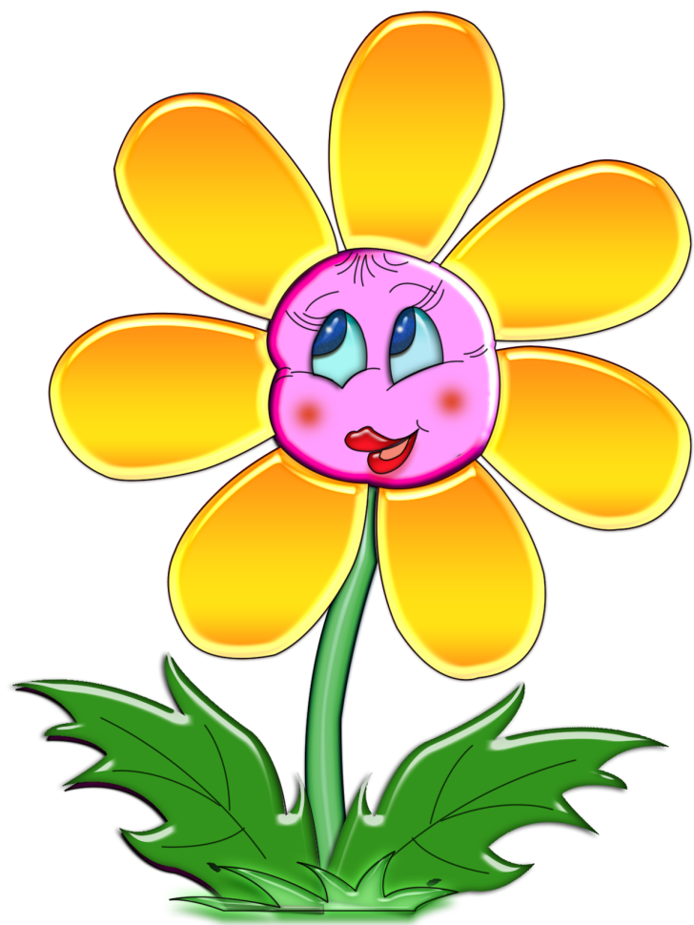

РЕАЛИЗАЦИЯ ПРОЕКТА:

Просмотр презентации с фронтальным обсуждением
«Цветы – краса земли», «Почему их так назвали»
Цель: обогащать представления детей о цветах и их разнообразии.

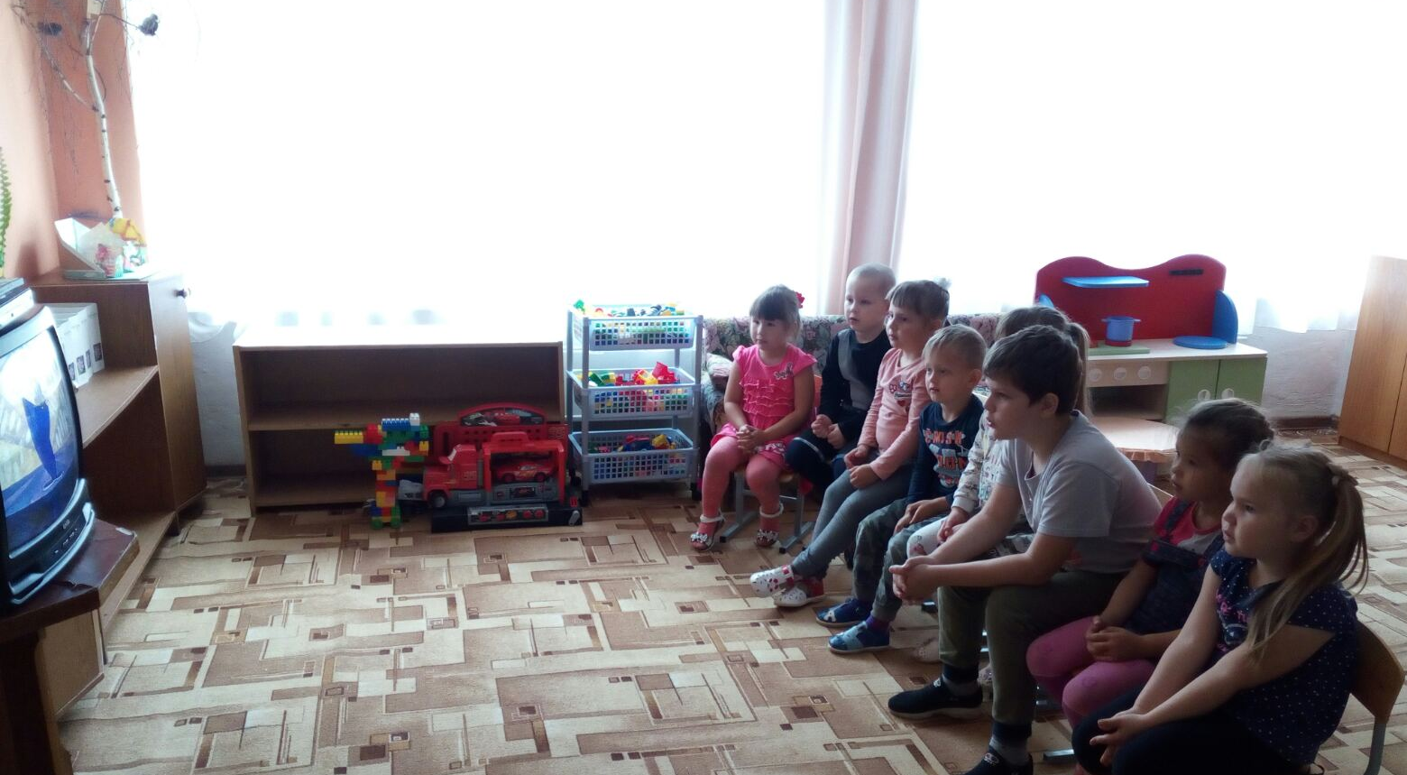

Беседа «Раз цветочек, два цветочек…»
Цели и задачи: Знакомство с разнообразием цветущих растений, их связью со средой обитания. Упражнять в классификации цветов, закреплять понятия: луговые, садовые цветы. Развивать наблюдательность, речь детей. Уточнить представления о последовательности роста и развития растения.

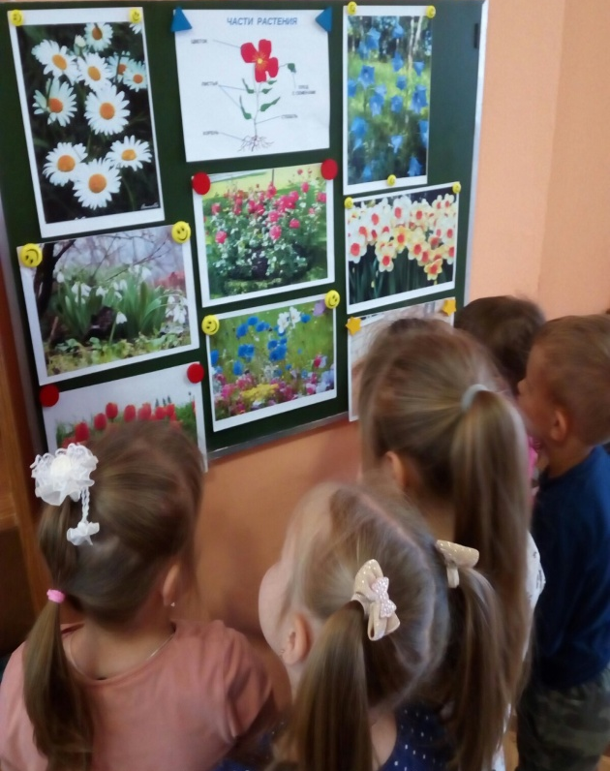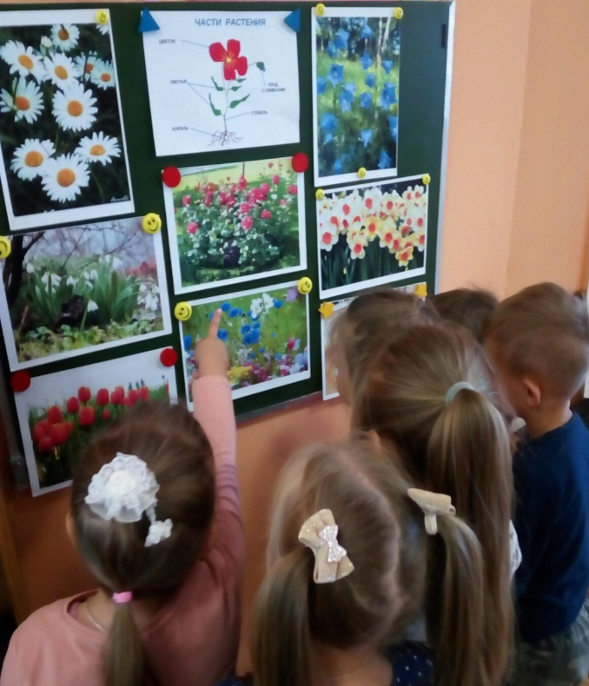

Экскурсия «Цветы на участке детского сада»
Цель: Познакомить детей с цветами и их, которые растут на территории детского сада, закрепить их названия.

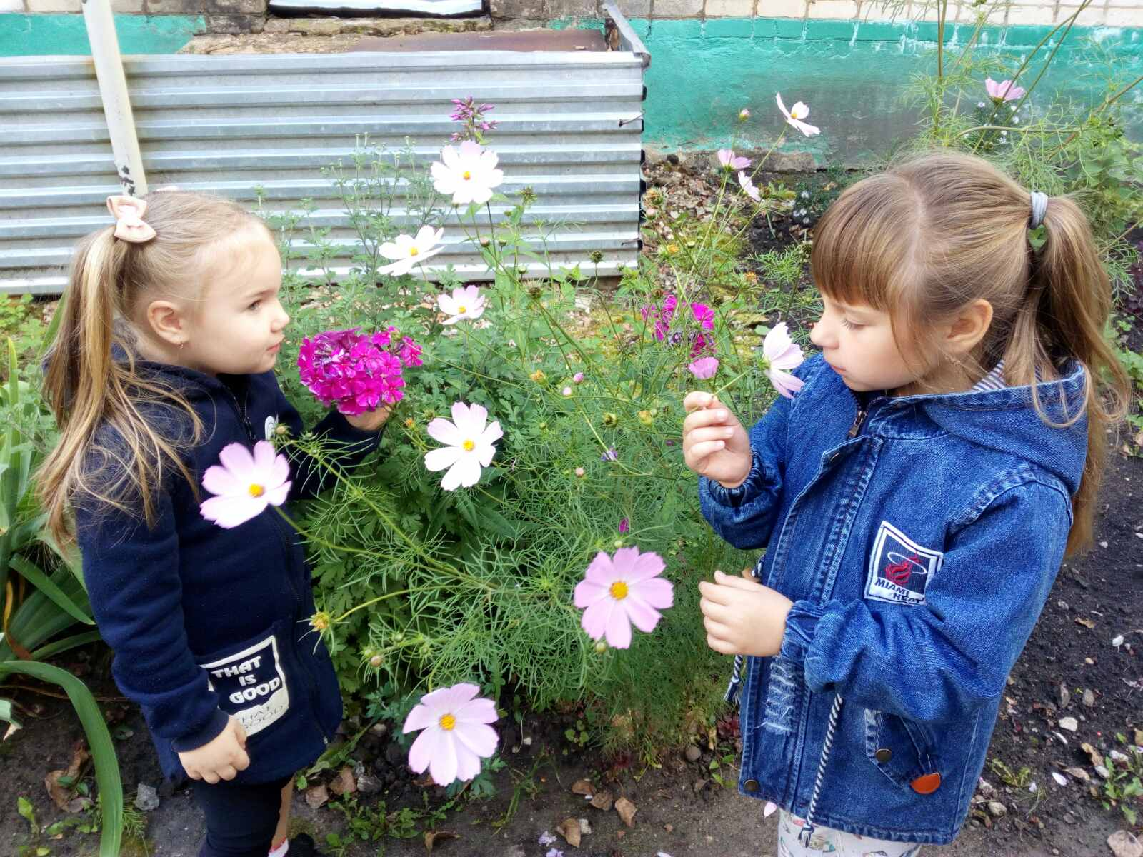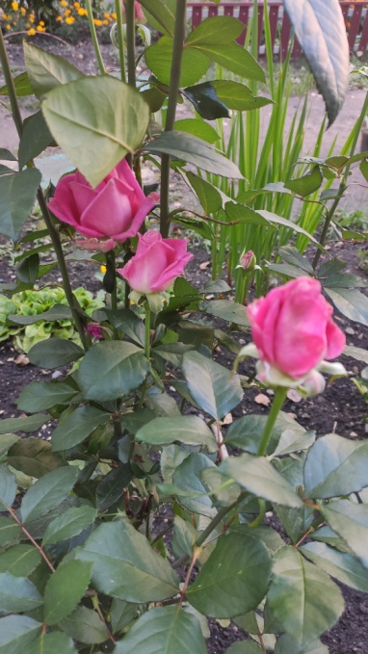

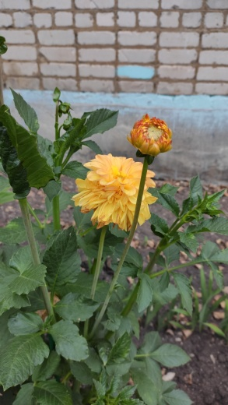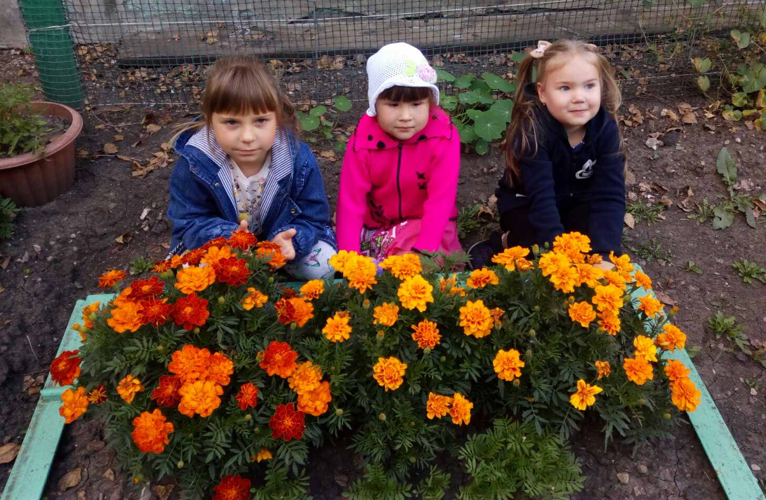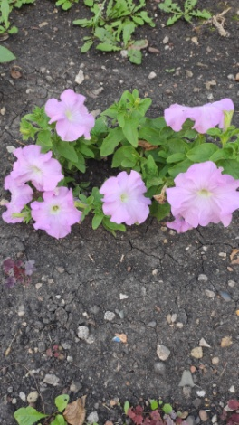

Загадывание загадок по теме «Цветы».
Цель. Развивать образное и ассоциативное мышление, воображение, память; повышать наблюдательность и интерес к родному языку, обогащать речь детей образами.

Беседа «Путешествие в царство комнатных растений».
Цели и задачи: закрепить знания названий комнатных растений; продолжать обучать детей описывать растения, отмечая различие и сходство между ними, характерные признаки; развивать речь, мышление; поддерживать интерес к комнатным растениям, желание наблюдать и ухаживать за ними.

Индивидуальная работа в уголке природы. Уход за растениями.
Цели и задачи: Обобщить представления детей об уходе за комнатными растениями; закрепить знания об основных потребностях комнатных растений, дать сведения о сигнальных признаках неудовлетворенных потребностях; обобщить знания о способах ухода за растениями (полив, удаление пыли, рыхление); развивать связную монологическую речь через умение рассказывать об особенностях строения растений, о выполнении своих действий с учетом структуры трудового процесса; развивать трудовые умения, соответствующие содержанию знаний; познакомить с новым видом ухода за цветами – подкормкой; воспитывать любовь к растениям, желание ухаживать за ними, умение общаться с природой как живым организмом.

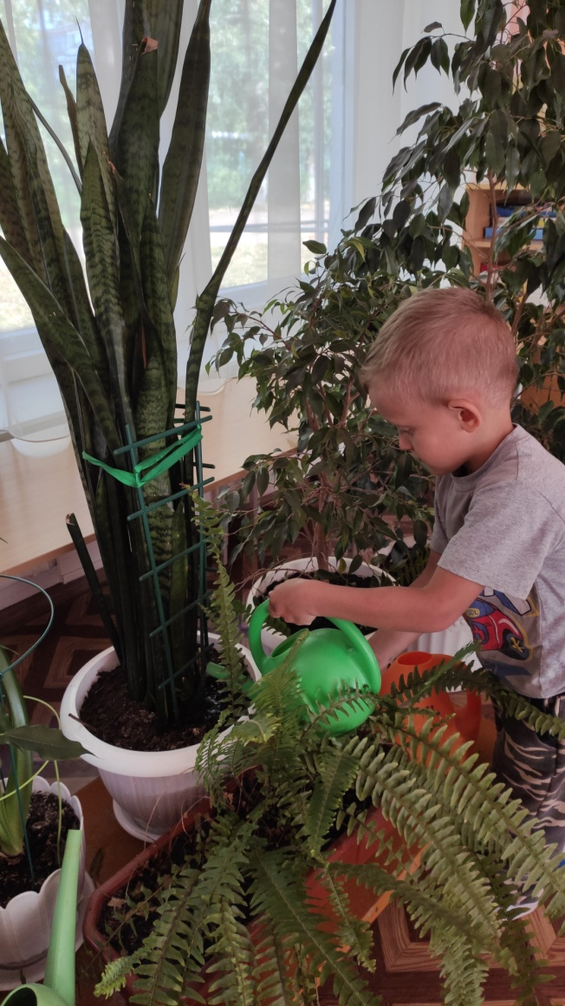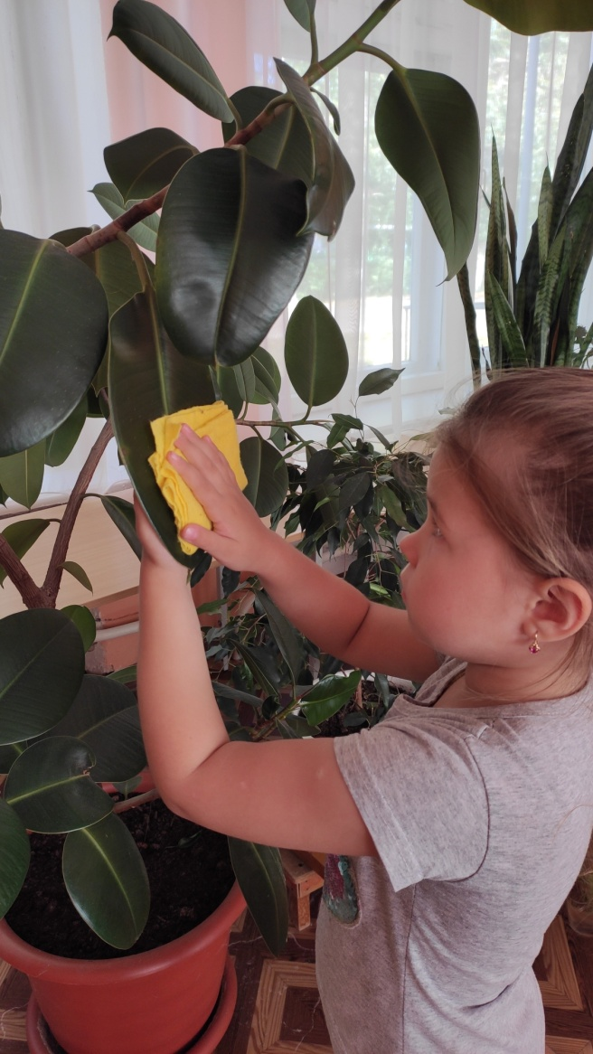

Художественное творчество – рисование «Королева фиалка»
Цель: закрепить умение рисовать цветными карандашами, использовать свои знания о цветах; учить передавать в рисунке части растения.

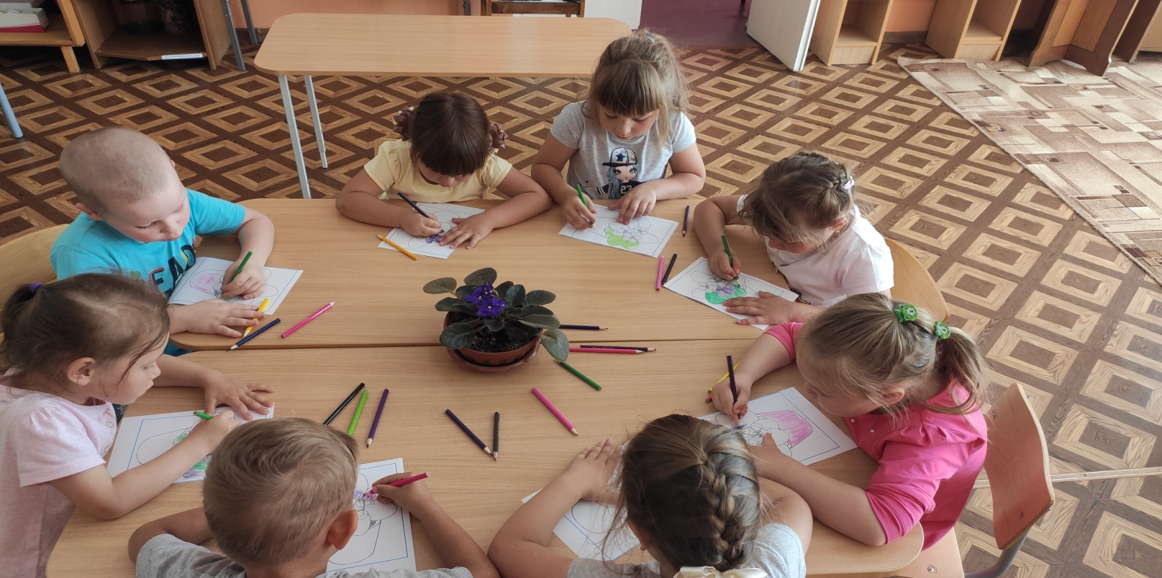

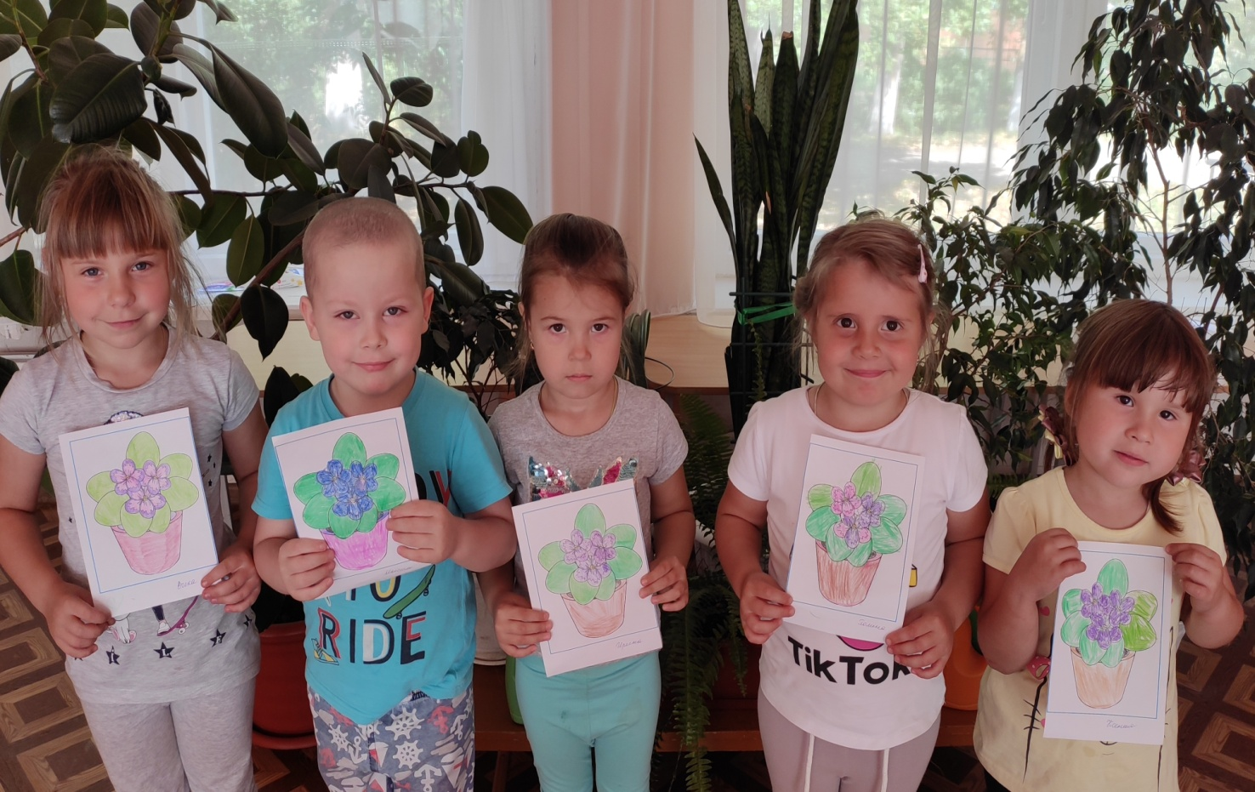

Художественное творчество – рисование мыльными пузырями «Цветочный калейдоскоп»
Цель: Познакомить детей с нетрадиционной техникой рисования «мыльными пузырями». Закреплять умение дорисовывать недостающие детали.

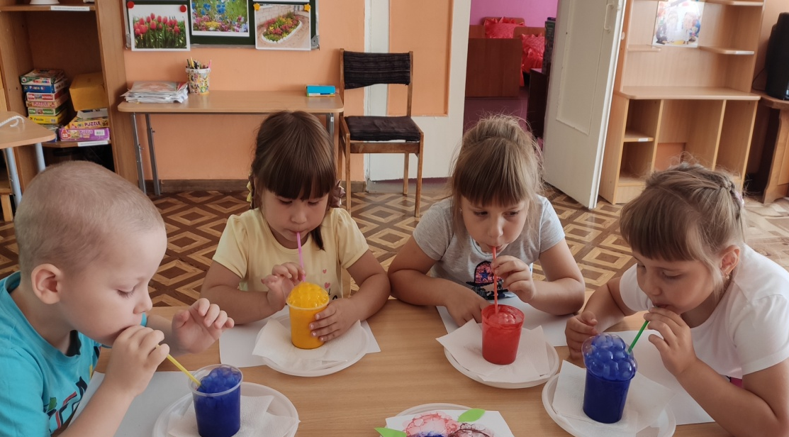

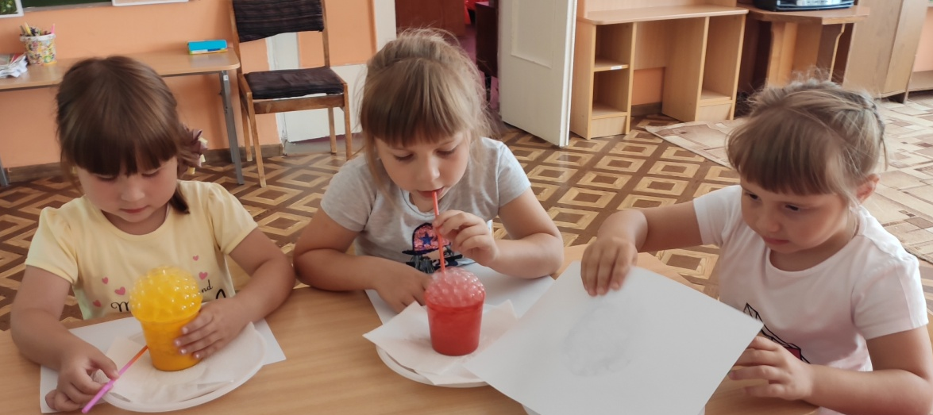

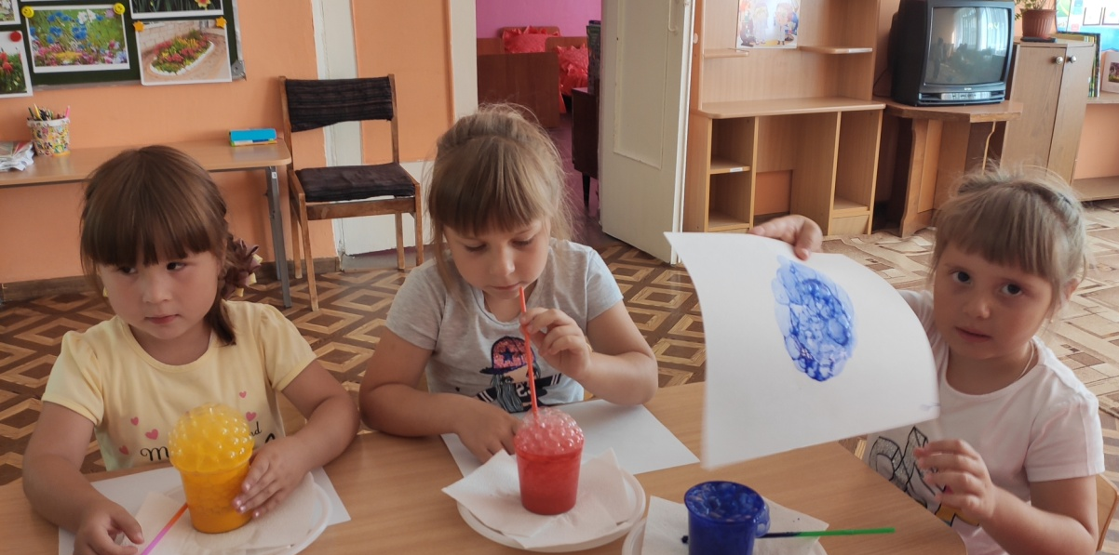

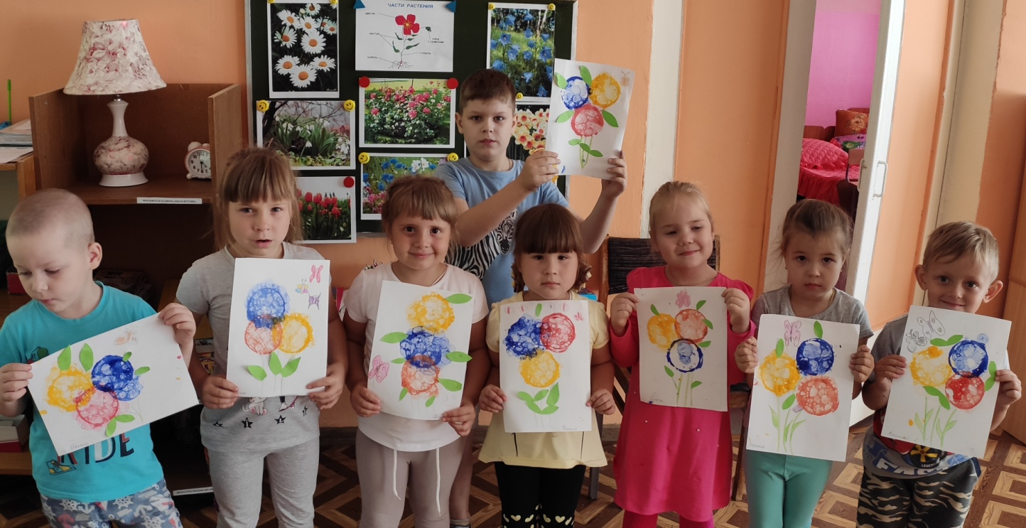

Дидактические игры.

Дидактическая игра «Сложи цветок» разрезные картинки
Цель: расширить, закрепить и уточнить представление детей о цветах; учить собирать целое из частей; развивать познавательный интерес, зрительное восприятие, внимание;

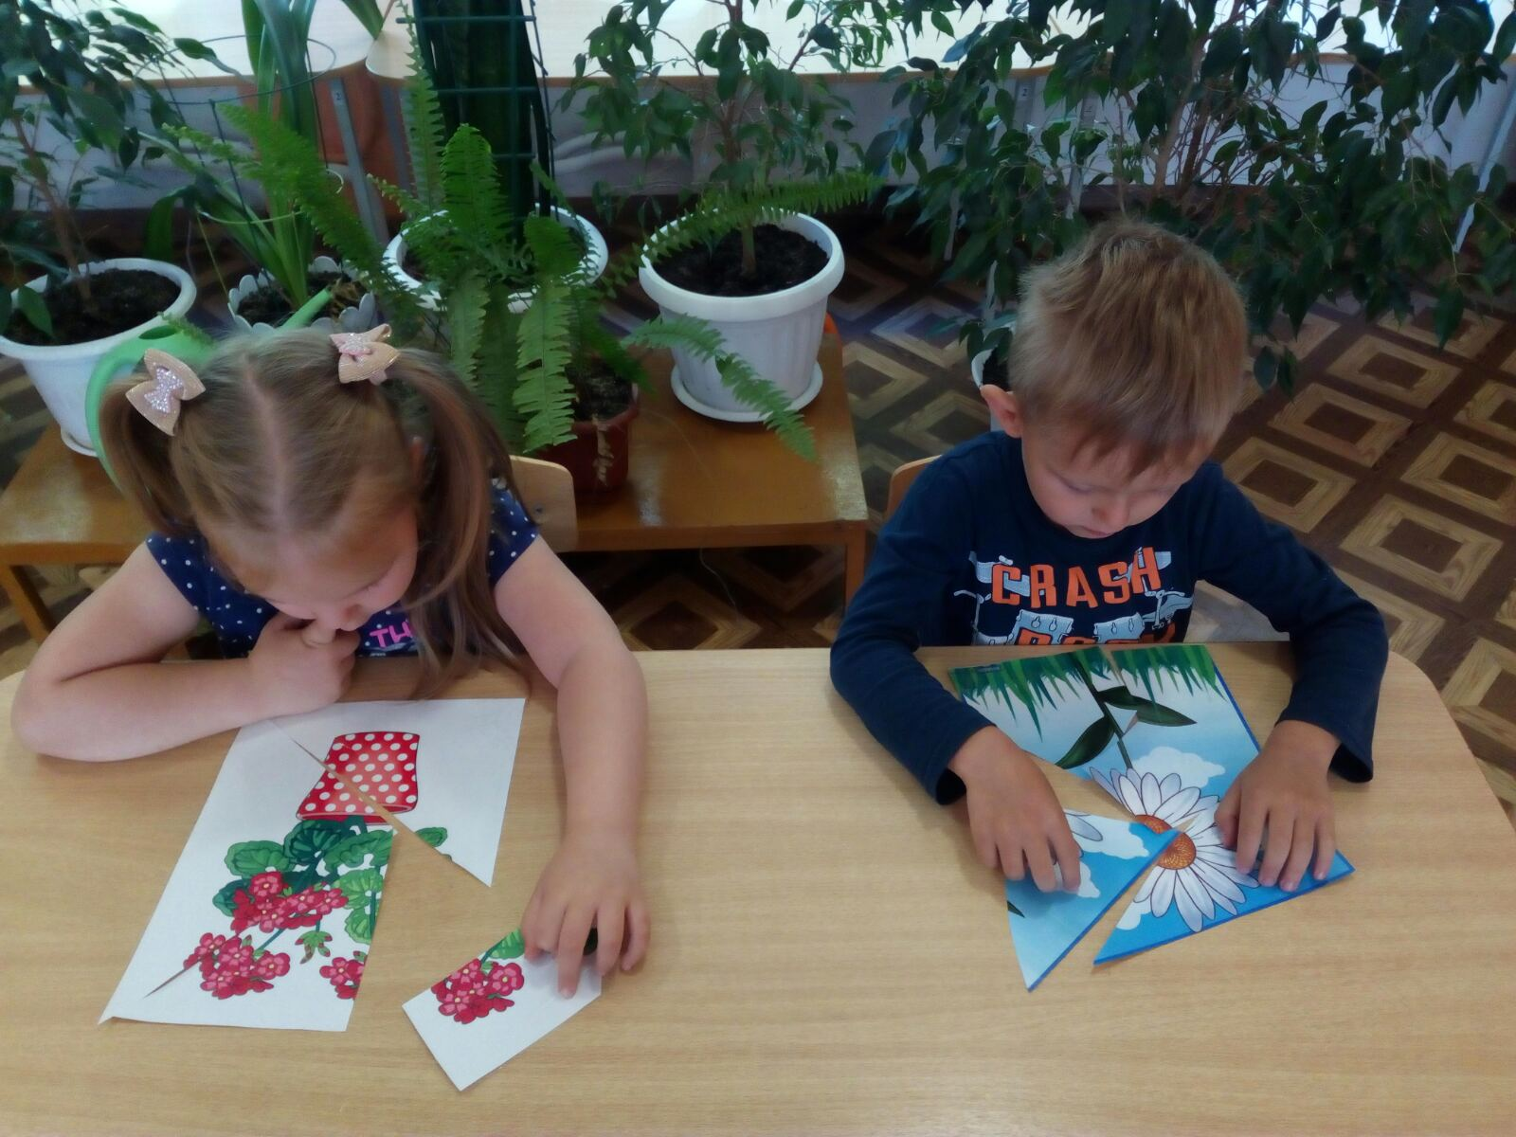

Дидактическая игра «Четвертый лишний»
Цель: развивать умение классифицировать предметы по существенному признаку, обобщать.

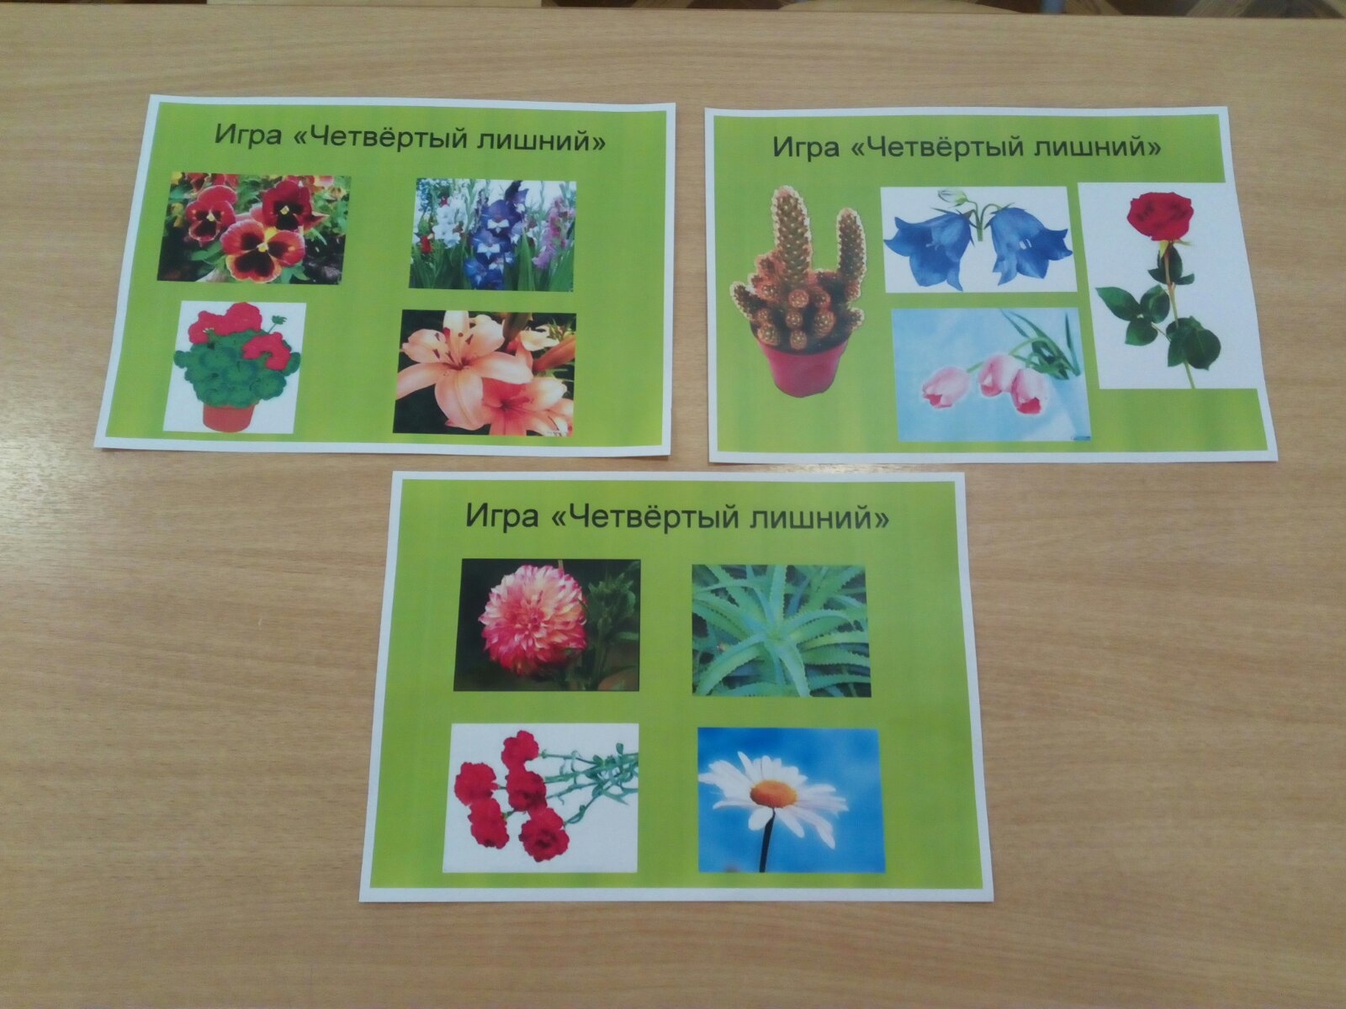

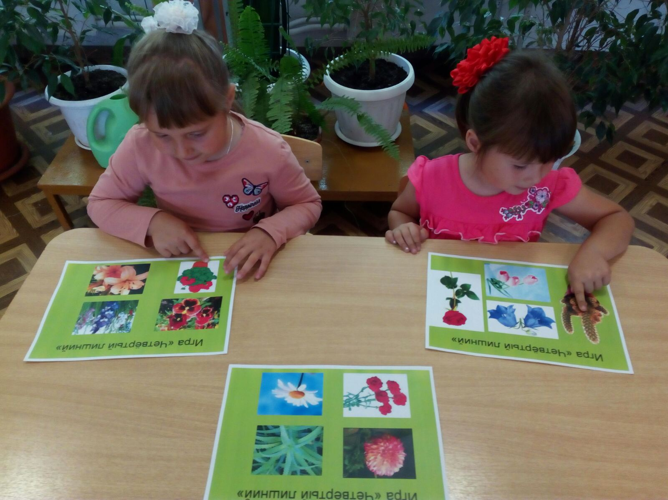

Дидактическая игра «Собери букет»
Цель: Формировать у детей представления о целостном образе предмета, закреплять умение считать от 1 до 10, развивать мелкую моторику, связную речь.

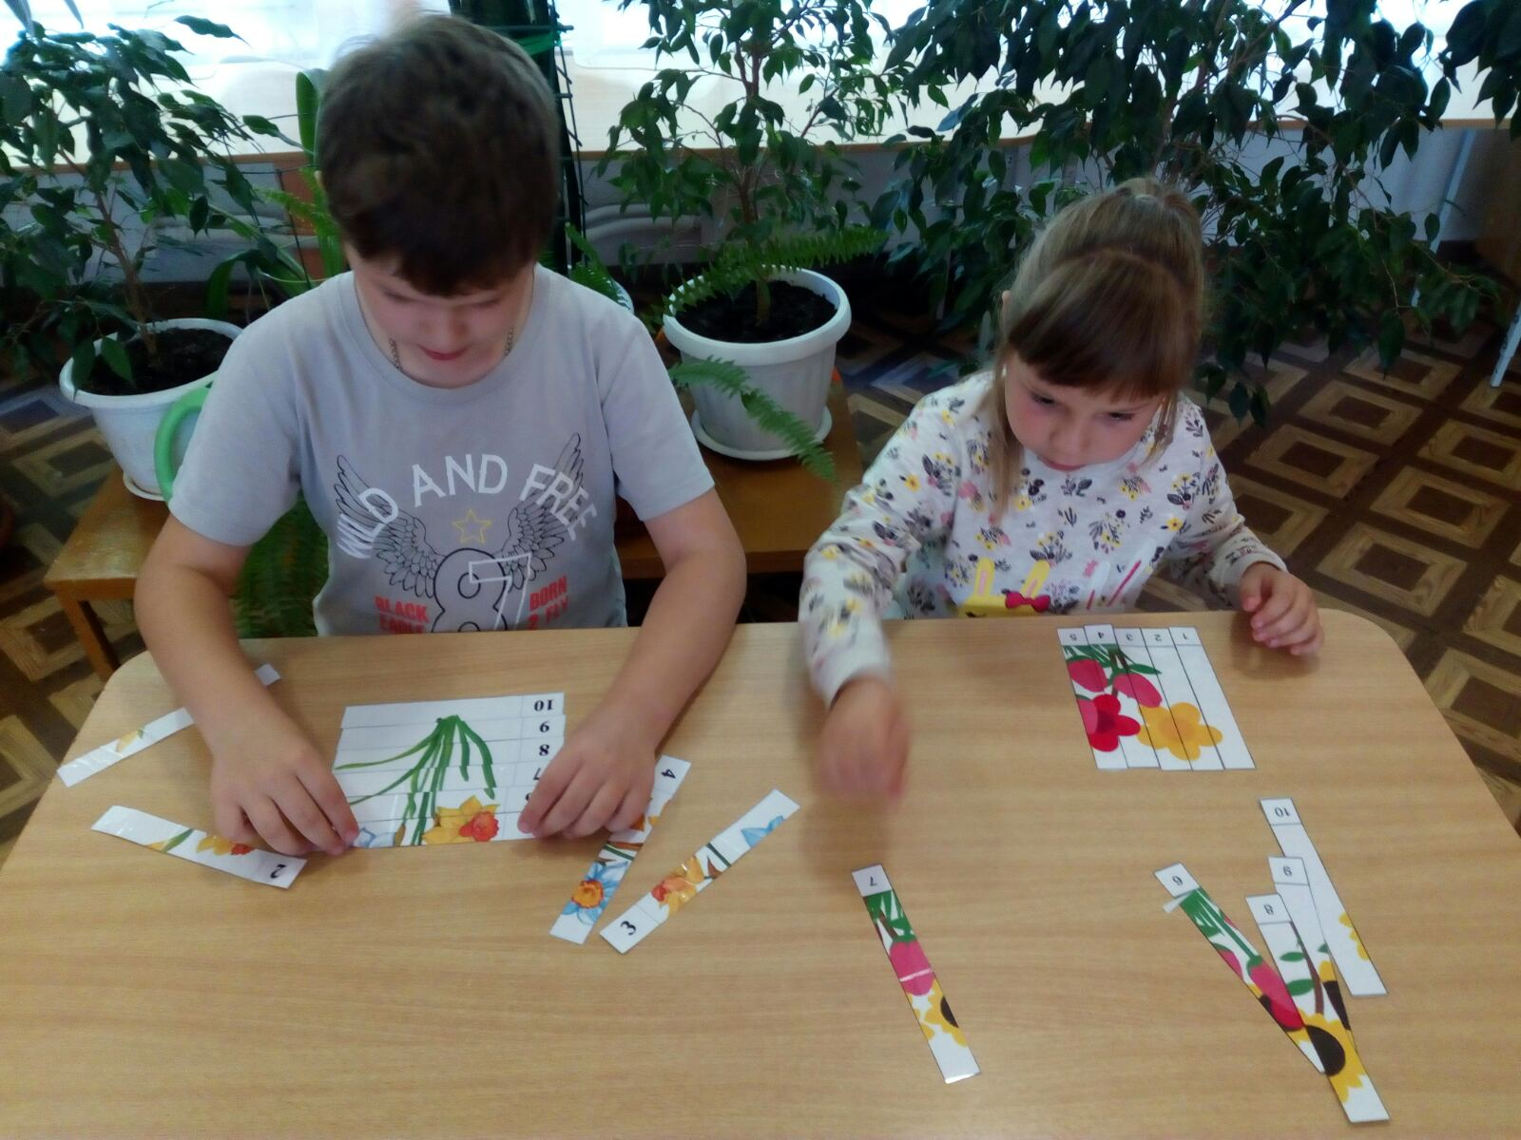

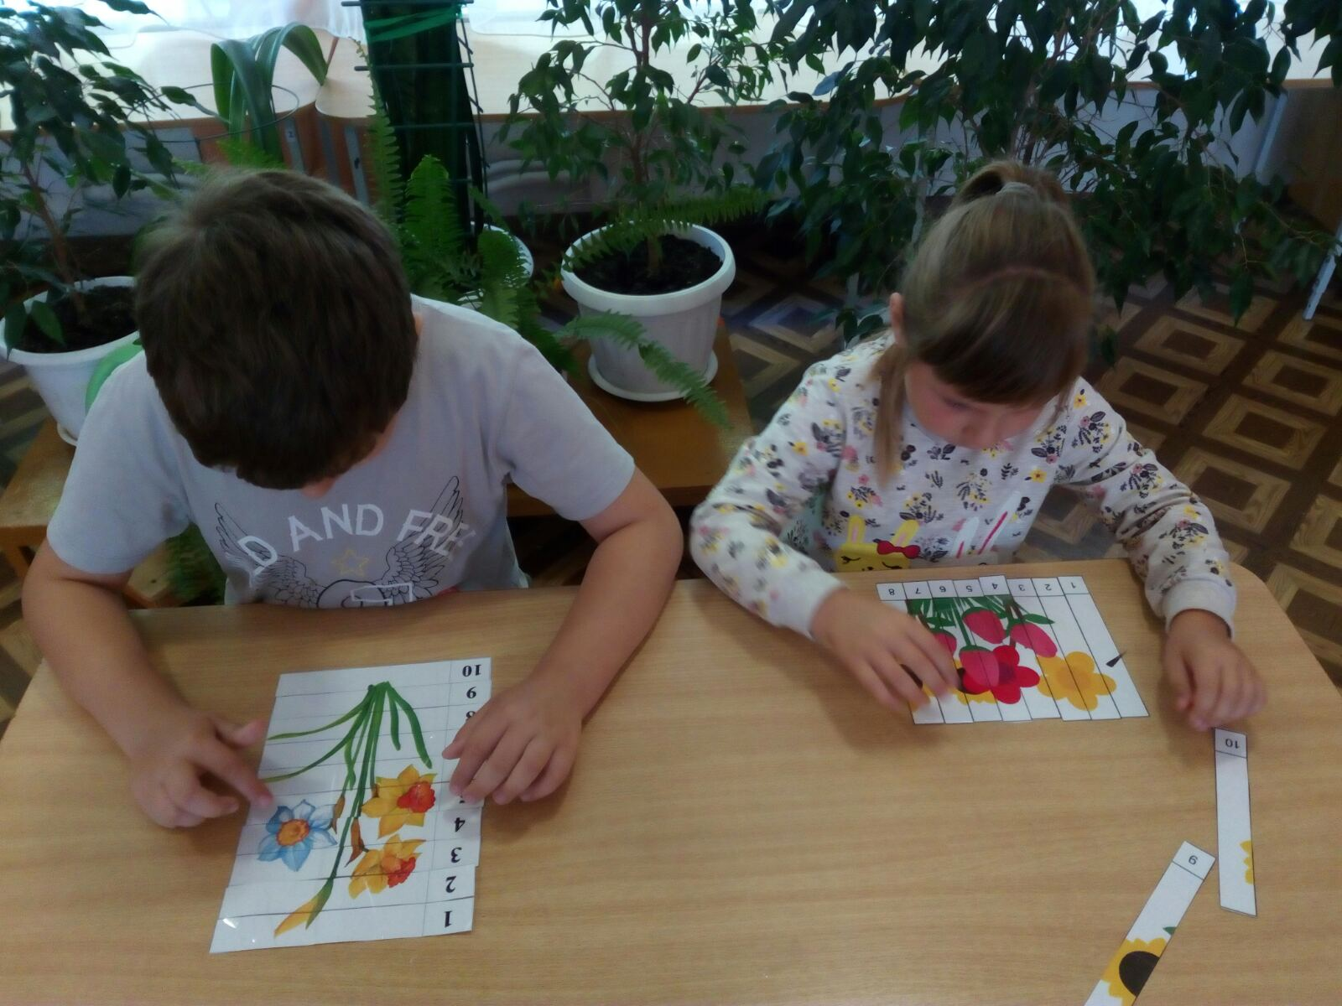
Подвижная игра

«Цветы и пчелки» (П/игра на прогулке)
Цель: Учить детей выразительным движениям. развивать у детей умение выполнять действия по сигналу

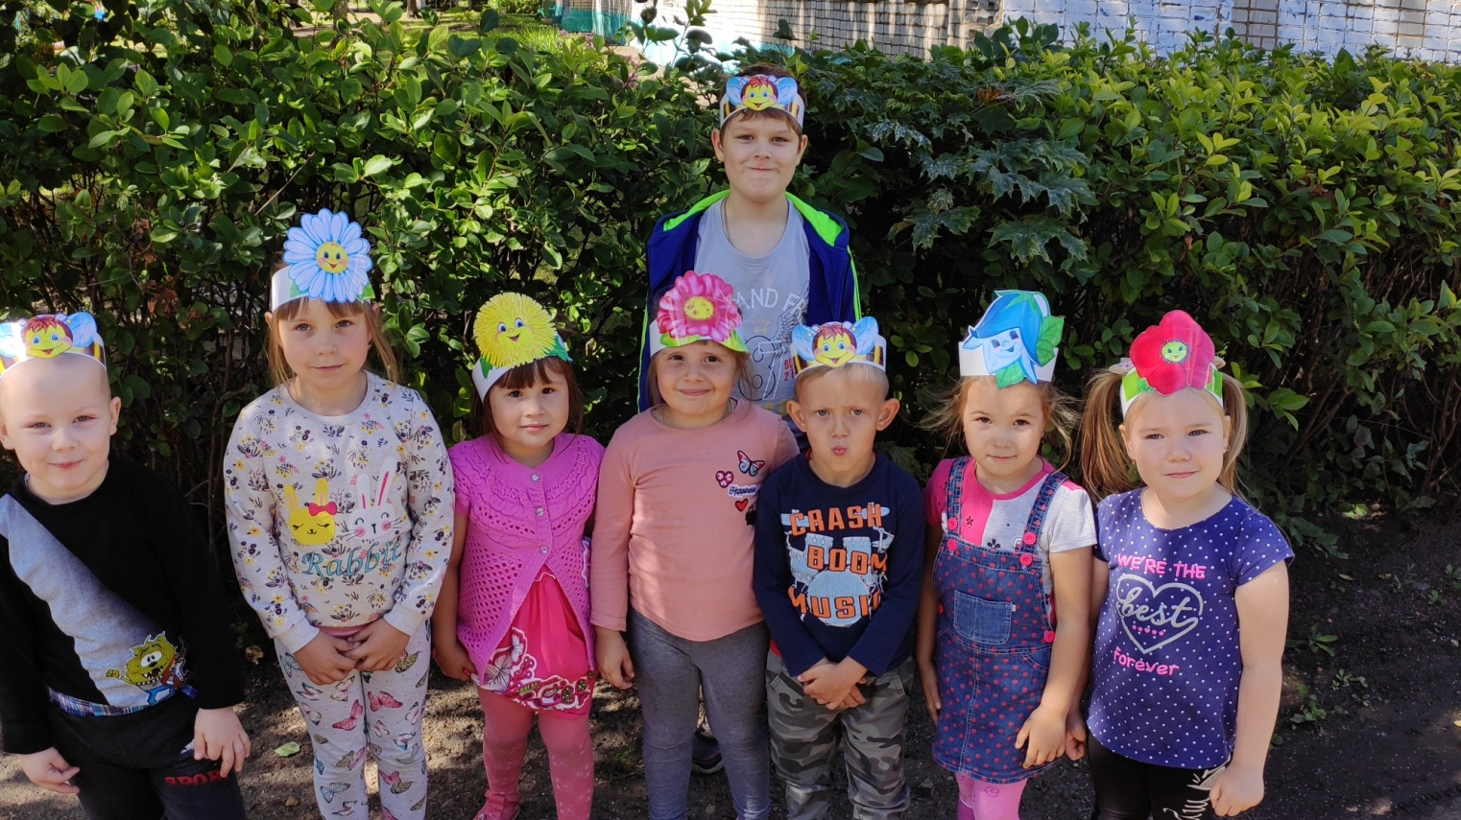

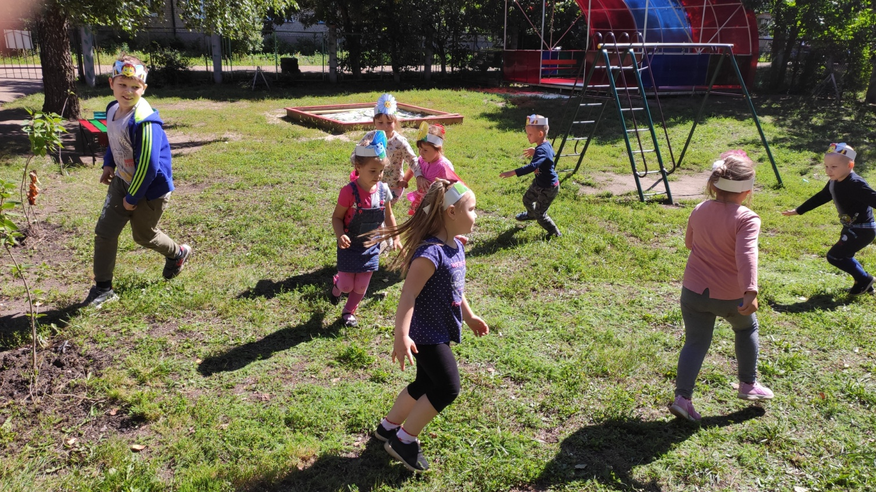

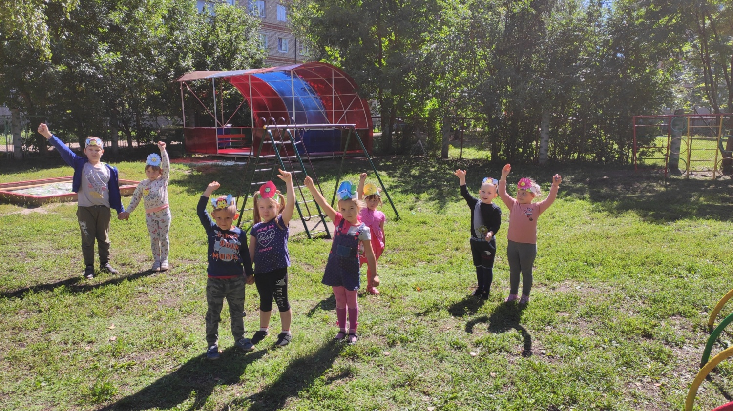

Итог проекта:
В ходе проекта поставленные нами цели и задачи были реализованы.
Дети получили новые знания, умения и навыки.

